**智能交通演示系统平台**

测试报告

2017年3月

# 目录

一、 测试概要 1

1.1 测试目的 1

1.2项目背景 1

1.3测试类目 1

二、测试环境与条件 2

2.1测试场景 2

2.2参考资料及日期 2

三、测试方案与流程 2

四、测试结果及总结 3

4.1测试数据 3

4.2测试结果分析及总结 4

# 一、 测试概要

## 1.1 测试目的

本测试报告为智能交通演示系统平台的测试报告，目的在于总结并分析测试结果，描述系统是否符合智能交通演示系统的需求。

## 1.2项目背景

智能交通将信息感知和无线通信技术应用于交通环境以缓解甚至解决日益严峻的交通问题，一直以来都是学术界和工业界研究的热点。作为智慧城市的重要组成部分，智能交通是未来交通系统的发展方向。它将现代通信技术、网络传感技术、移动计算技术、智能终端和车路协同技术等高新技术应用于整个交通管理体系，实现人、车、路更加全面的感知、更深度和更灵活的信息共享，对交通流实施动态监管和网络化智能控制，从而建立起一种和谐、平安、高效的交通环境。

因此，实验室开展智能交通关键技术的研究、实验等具有很强的前瞻性和现实意义。本课题搭建的智能交通演示系统平台，能够胜任在多种交通场景下的理论验证和教学实验工作，涉及通信工程、电子信息、交通工程等多个学科，是实验室重要的科研和实践平台。

## 1.3测试类目

1. 主体沙盘规模：4m4.7m；
2. 道路模型：根据项目中智能小车的尺寸25cm19cm20cm（长宽高），需沙盘单车道宽度约26cm，双车道约52cm；
3. 沙盘表面强度，道路模型路面材料耐磨强度要可承受智能小车的频繁测试与行驶；
4. 车道曲度，道路的曲率半径应与智能小车的转弯半径40cm相一致，便于智能小车的演示；
5. 门禁设施，泊车功能区需有门禁装置，对出入车辆进行管理；
6. 泊车传感器模块，泊车功能区的传感器装置能实时监测车位状态；
7. 高架桥模型，其主桥部分距沙盘道路高度需不低于6cm，且可承受5~6辆智能小车的重量（每辆小车按1kg计）；高架桥的上下引桥部分坡度应不大于30度。
8. 接口走线，所有控制线应布置在道路面板下方的走线槽内，并引至沙盘边缘的控制接口，并留有扩展功能的预留接口，方便整合单片机引线出入与功能扩展；
9. 辅助寻迹系统，要求沙盘道路颜色为黑灰色，循迹线为白色实线；循迹线宽度约为2.5cm，且循迹线路在转弯或路口处平滑连接，以使小车的行驶更加流畅。
10. 辅助定位系统，需在行车道路面板中间正下方留有放置NFC标签的凹槽，方便对定位精度进行调整，凹槽长度为面板长度；道路面板的厚度和材质必须不能阻碍NFC标签的通信。
11. 辅助数据传输系统，沙盘上不能出现诸如强磁性、大量金属屏障、大型密集的建筑模型等引发通信干扰的现象。
12. 交通信号灯模块，路口处遵循真实交通场景放置红绿信号灯，对车辆的路口行为进行控制。

# 二、测试环境与条件

## 2.1测试场景

测试地点位于西安电子科技大学先进交通实验室的智能交通演示系统平台的主体沙盘，并使用搭载Arduino控制器的智能小车来测试沙盘部分功能。如图1所示：

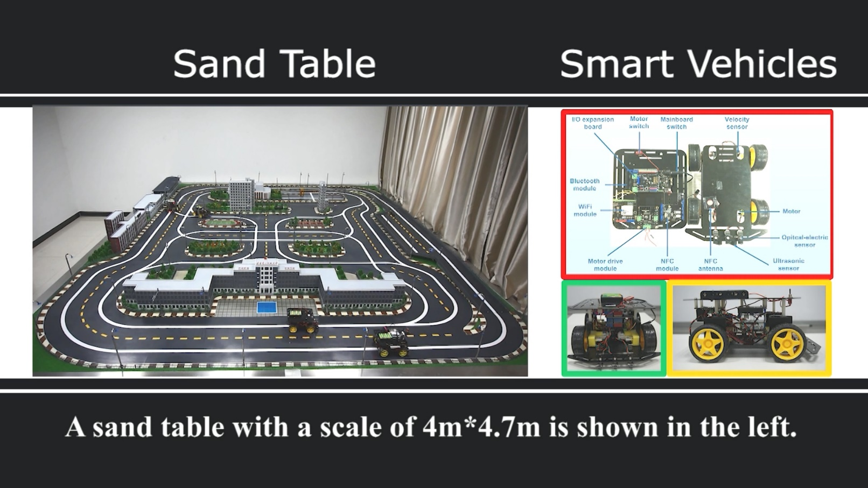

图1 智能交通演示系统平台主体沙盘

## 2.2参考资料及日期

参考资料：

《智能交通演示系统平台搭建_演示沙盘制作指标要求》

《智能交通演示系统平台搭建_控制系统技术方案》

《车联网核心技术可视化关键问题研究》

测试日期：2017年3月

# 三、测试方案与流程

1. 沙盘规模：用卷尺对主体沙盘的长和宽进行测量；
2. 道路模型：用卷尺测量沙盘中所有单车道、双车道和循迹线的宽度，精确度0.1cm；
3. 沙盘表面强度：使用智能小车在样本材料上行驶，进行500次测试，观测材料的磨损程度；
4. 车道曲度：用卷尺对车道转弯处进行几何测量，测出转弯半径，精度0.1cm；
5. 门禁设施：搭载Arduino控制器的智能小车在沙盘上行驶，观测门禁设施的状态，即当智能小车到达停车场入口或者从停车位驶出时，门禁杆能否按时升起，且小车驶过门禁杆后，其能否及时降落，测试200次；
6. 泊车传感器模块：搭载Arduino控制器的智能小车到达停车场并自动泊车，观测驶入停车位前后传感器指示灯是否由绿色变为红色且驶出时从红色变为绿色，测试100次；
7. 高架桥模型，用卷尺测量主桥面与道路的垂直距离，精确度为0.1cm；接着把6辆智能小车依次放到桥面上，看桥面是否变形；用卷尺测量引桥部分的投影长度及高度，并计算坡度，精确度为0.01º；
8. 接口走线：测试控制线，能否达到相应控制功能；
9. 辅助寻迹系统：用卷尺测量循迹线宽度，精确度0.1cm；然后使智能小车在沙盘上进行循迹行驶，观测小车在行驶过程中偏离道路循迹线的程度，精度为0.1cm，测试100次；
10. 辅助定位系统：用卷尺量NFC标签卡槽的尺寸（宽度及深度），并将NFC卡片置于卡槽中，观测智能小车驶过卡片位置时能否准确地读取卡片中信息，测试200次；
11. 辅助数据传输系统：将两个智能小车同时置于沙盘中行驶，使其中一辆车向另一个发送信息，观测接收车辆接收信息的准确性，测试200次。
12. 交通信号灯模块：把该模块接通电源，看红绿信号灯能否周期变化。

# 四、测试结果及总结

## 4.1测试数据

智能交通演示系统平台主体沙盘的测试类目及相应的测试结果如表1所示。

表1 测试类目及其测试结果

|  |  |
| --- | --- |
| **测试类目** | **测试结果** |
| 沙盘规模 | 4m4.7m |
| 道路模型 | 单车道均宽为26.0cm，双车道均宽为51.9cm |
| 沙盘表面强度 | 样本材料基本无磨损 |
| 车道曲度 | 测量（）个转弯处，其中有（）处转弯半径为40.0cm，（）处为40.1cm |
| 门禁设施 | 测量200次中正常起落次数为198次，准确率为99% |
| 泊车传感器模块 | 测量100次中有100次传感器指示灯状态变化正确，准确率为100% |
| 高架桥模型 | 测量主桥面与道路的垂直距离为6.5cm；6辆小车同时放到桥面上，桥面无明显变形且十分稳固；测量的引桥部分的投影长度为88.0cm及高度为6.5cm，计算坡度为4.24º； |
| 接口走线 | 各个控制接口功能正常 |
| 辅助寻迹系统 | 测量的循迹线宽为2.5cm，直线路段没有偏离循迹线，转弯路段偏离0.8厘米，但随着小车的自控会迅速回正 |
| 辅助定位系统 | 测量标签卡槽的深度为0.3cm，宽度为9.1cm；测试200次中有200次小车读取的信息与卡片中信息一致，准确率100% |
| 辅助数据传输系统 | 测试中每次信息传递均在毫秒级别，并且200次测试中有198次接收信息与发送信息一致，其准确率为99% |
| 交通信号灯模块 | 交通信号灯不能周期性变化。 |

## 4.2测试结果分析及总结

通过对以上测试结果的分析，智能交通演示系统平台的主体沙盘的规模以及制作材料的性能都是良好的，能为智能小车频繁的调试提供强劲的基础支持；自动泊车功能区的门禁设施和传感器模块的功能测试结果表明此沙盘能为智能小车的自动泊车功能演示提供良好的场景；辅助寻迹、辅助定位和辅助数据传输三大系统是主体沙盘中至关重要的部分，从测试数据中可以看出此三大系统的测试结果是令人满意的，保证了智能小车的准确寻迹、精确定位及实时通信，为智能交通演示系统提供了一个强有力的平台。但交通信号灯模块的控制部分功能没有完善，接下来还需完成信号灯的控制设计，以便为智能交通演示系统提供更加丰富的演示场景。